Praca semestralna z mikroekonomii z wykorzystaniem programu MMikro

Przygotowały:
Aliaksandra Karas
Karolina Gąbka
WZ UW 2015

Źródło: Mikroekonomia zbiór ćwiczeń i zadań (2008)prof. Tomasz Zalega, zad. 5.25 str. 127 (zadanie zmienione na potrzeby programu).
Marta dysponuje miesięcznym dochodem w wysokości 2100zł, który w całości przeznacza na zakup dwóch dóbr: X i Y. Cena dobra X wynosi P_{x}= 30zł zaś cena dobra Y wynosi P_{y}= 15zł. Funkcja użyteczności ma postać:
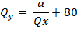
- Określ optymalną kombinację konsumpcji dóbr X i Y, a następnie wyznacz algebraiczną postać krzywej obojętności oraz oblicz, ile wynosi nachylenie wyjściowej linii ograniczenia budżetowego Marty.
Linia budżetowa 1 (BL1)
P_{x} |  |  | P_{Y} |  |  | M
30 | * Q_{x} | +/- | 15 | * Q_{Y} | = | 2100
Krzywa obojętności konsumenta 1
 | Q_{Y} = | α | +/- | 80
 |  | Q_{x}
Krzywa obojętności 1 styczna z linią budżetową 1
 |  |  |  |  |  | ? pomoc
 | Q_{Y} = | 450 | +/- | 80
 |  | Q_{x}
Optimum konsumenta E1
 | Q_{x} = | 15 | Q_{Y} = | 110,00
Wprowadzając ceny obu dóbr i dochód konsumenta do równania budżetowego, pozwoli to nam wyznaczyć optymalny koszyk obu dóbr oraz nachylenie linii budżetowej.
Optymalna kombinacja dóbr X i Y wynosi:
Q_{x}= 15 Q_{y}= 110

Natomiast nachylenie wyjściowej linii ograniczenia budżetowego wynosi -2, co wynika z relacji cenowej dóbr X i Y.
 | Ramka1 - Co możemy kupić
 | obliczanie równania linii budżetowej BL
 | Px= | 30 | Py = | 15 |  | M = | 2100
 |  | Dobro X |  |  | Dobro Y
 | Linia budżetowa (BL1)
 | P_{x} |  |  | P_{Y} |  | = | M
 | 30 | * Q_{x} | +/- | 15 | * Q_{Y} |  | 2100
Q_{Y}= | 140,00 | +/- | -2,00 | Q_{x} |  | -Px/Py= | -2,00

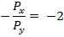
- Jak zmieni się optymalna kombinacja obu dóbr, jeżeli cena dobra X wzrośnie o 50%? Uwzględniając ujęcie J.R. Hicksa wyznacz wartość efektu substytucji i efektu dochodowego zmiany ceny. Ile wówczas będzie wynosił łączny efekt popytowy dla wzrostu ceny tego dobra?

Linia budżetowa 2 (BL2)
P_{x} |  |  | P_{Y} |  |  | M
45 | * Q_{x} | +/- | 15 | * Q_{Y} | = | 2100
Krzywa obojętności konsumenta 2
 | Q_{Y} = | Α | +/- | 80
 |  | Q_{x}
Krzywa obojętności 2 styczna z linią budżetową 2
 | Q_{Y} = | 300 | +/- | 80
 |  | Q_{x}
Optimum konsumenta E2
 | Q_{x} = | 10 | Q_{Y} = | 110,00

Wynika stąd, że wzrost ceny dobra X o 50% spowodował spadek ilości popytu o 33,3%. Natomiast konsumpcja dobra Y pozostaje bez zmian.
Optymalna kombinacja dóbr X i Y osiągnięta jest
Q_{x} = 10 Q_{y} = 110
Efekty zmiany ceny:
 |  | se |  | ie
 | de = | -2,753 | +/- | -2,25 | = | -5,00

Efekt substytucyjny = -2,753
Efekt dochodowy = -2,25.
Stąd łączny efekt popytowy dla tego dobra = -5.

- Przedstaw na wykresie rozmiary i kierunek efektu substytucyjnego, efektu dochodowego i łącznego efektu popytowego zmiany ceny dobra X, a następnie wyznacz na rysunku krzywą ICC, krzywą PCC oraz wyprowadź krzywą popytu
na dobro X.

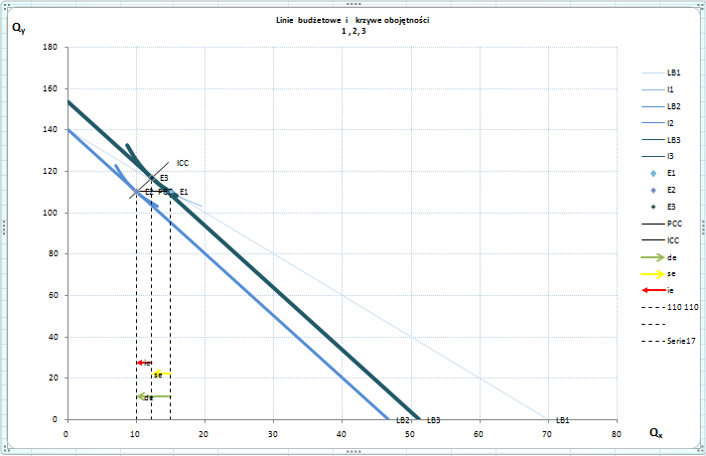

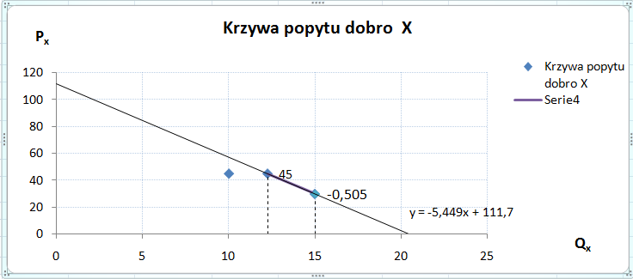

Odwrócone równanie popytu:
P_{x} = -5,449Qx + 111,7

Równanie w ujęciu klasycznym:
Q_{x}= 20,499 – 0,18P_{x}

Linia budżetowa 3 (BL3)
P_{x} |  |  | P_{Y} |  |  | M
45 | * Q_{x} | +/- | 15 | * Q_{Y} | = | 2302,2704
Krzywa obojętności konsumenta 2
 | Q_{Y} = | α | +/- | 80
 |  | Q_{x}
Krzywa obojętności 2 styczna z linią budżetową 2
 | Q_{Y} = | 450 | +/- | 80
 |  | Q_{x}
Optimum konsumenta E3
 | Q_{x} = | 12,24745 | Q_{Y} = | 116,74

Elastyczność w wyjściowym punkcie równowagi ( E1):
W wyjściowym punkcie równowagi dobro X jest dobrem podrzędnym. Jednostkowej zmianie ceny odpowiada mniej niż jednostkowa zmiana wielkości popytu.
E_{pd}= -0,18*
E_{pd}= -0,36
 |  | cena | 30
elastyczność punktowa popytu |  |  |  | -0,36

Elastyczność w nowym punkcie równowagi (E₂):

W nowym punkcie równowagi dobro X jest również dobrem podrzędnym.
E_{pd}= -0,18*
E_{pd}= -0,81
 |  | cena | 45
elastyczność punktowa popytu |  |  |  | -0,81

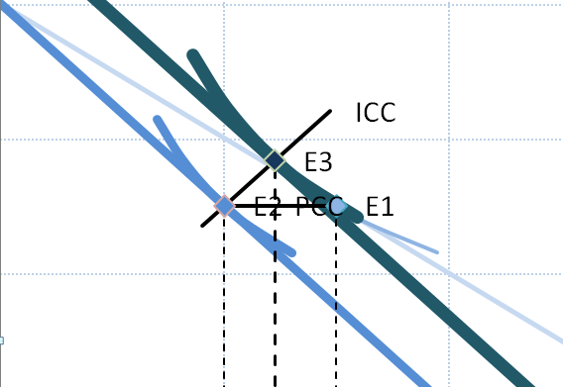

Krzywa PPC ma zerowe nachylenie, co oznacza, że dobra X i Y są względem siebie niezależne.
Krzywa ICC ma dodatnie nachylenie, co oznacza, że oba dobra są względem siebie dobrami normalnymi.

